În tehnologia informației, telecomunicații hardware-ul este partea fizica a computerelor. Termenul a apărut ca o modalitate de a distinge "carcasa" ( circuitele electronice și componentele unui calculator ) de programul pe care l-ați pus în el pentru a realiza o sarcina. Programul a ajuns să fie cunoscut sub numele de software.

Hardware implică permanență și invariabilitate. Software-ul sau programarea pot fi ușor modificate. Puteți pune un program cu totul nou pe un echipament hardware și îl puteți face să creeze o experiență complet nouă pentru utilizator. Cu toate acestea, puteți schimba configurațiile modulare pe care majoritatea calculatoarelor le au, adăugând noi adaptoare sau carduri care extind capacitățile computerului insa experienta va fi aceeasi.

Abreviat ca HW, hardware-ul este cel mai bine descris ca componentă fizică a unui sistem informatic care conține o placă, circuite integrate sau alte electronice.. Hardware-ul electronic constă din componente electronice interconectate care efectuează operații analogice , digitale asupra informațiilor primite și stocate local pentru a produce ca ieșire sau pentru a stoca informații noi ,pentru a asigura controlul mecanismelor de acționare a ieșirii.

Hardware-ul electronic poate varia de la chips-uri individuale / circuite la sisteme distribuite de procesare a informațiilor. Sistemul electronic bine conceput este alcătuit din ierarhii de module funcționale care interconectează prin interfețe definite precis.

Microcontrolerul esteun microcircuit care încorporeazăo unitate centrală de prelucrare (CPU) și o memorie împreună cu resurse care să îi permită interacțiunea cu mediul exterior. Resurse pe care trebuie să le conțină:

* unitate centrală (CPU), cu un oscilator intern;
* memorie locală tip ROM/PROM/EPROM/FLASH/RAM;
* un sistem de întreruperi;
* intrări/ieşirinumerice (de tip port paralel);
* un sistem de timere-temporizatoare/numărătoare programabile;

Un bit este unitatea de bază a informației în sistemul binar .Un byte(octet)reprezintă 8 biți grupați. Registru celulă de memorie , memorează starea unui cuvânt (word). Desigur exista si registry cu functii speciale (ADC, Timmer, etc.).

Memoria este utilizată pentru stocarea de date, fiecare locație de memorie are o adresă unică care poate avea funcții de:

* Scriere (W)
* Citire (R)
* Scriere/Citire (W/R)

Într-un MC pot exista multiple tipuri de memorie :

* RAM (Random Access Memory)
* ROM (Read Only Memory)
* Hibrida

Un microcontroller execută un program din memoria ROM astfel : programul este stocat în memorie iar unitatea aritmetico-logică (ALU) citește o instrucțiune din memorie, decodează instrucțiunea citită și o execută. După terminarea instrucțiunii curente, o altă instrucțiune este luată din memorie pentru a fi procesată. Acest procedeu se execută până la finalizarea instrucțiunilor din memorie. Programul este scris într-un limbaj de programare care poate să difere de la un microcontroller la altul. După nivelul de abstractizare există mai multe categorii de limbaje care vor fi utilizate în programarea memoriei unui microcontroller :

* limbaje de generația I : limbaje cod-mașină.
* limbaje de generația a II-a : limbaje de asamblare.
* limbaje de generația a III-a : limbaje de nivel înalt.

Pentru executarea unui program scris într-un limbaj oarecare, există, în principiu, două abordări: compilare sau interpretare. La compilare, compilatorul transformă programul-sursă în totalitate într-un program echivalent scris în limbaj mașină, care apoi este executat. La interpretare interpretorul ia prima instrucțiune din programul-sursă, o transformă în limbaj mașină și o execută; apoi trece la instrucțiunea a doua și repetă aceleași acțiuni .

Un limbaj de programare de nivel înalt este un limbaj cu o abstractizare puternică față de instrucțiunile unui microcontroller. În comparație cu limbajele de programare de nivel scăzut, limbajele de nivel înalt manipulează concept apropiate de limbajul natural care îl fac mai ușor de înțeles, de utilizat și oferă o portabilitate pe mai multe platforme. În anumite cazuri, o singură linie de program scrisă într-un astfel de limbaj poate echivala cu zeci de linii de program scrise în cod mașină. Un alt avantaj îl reprezintă reducerea timpului necesar realizării unui program prceum și depănarea acestuia. Însă, pe măsură ce limbajul are un nivel mai înalt, execuția programului de către microcontroller va fi mai lentă. În general programarea în limbaje de nivel înalt nu este folosită în situațiile în care resursele microcontrolerului sunt limitate. Acest limbaj are nevoie de un spațiu de memorie mai mare și fișiere de cod intermediare care care duc la îngreunarea execuție programului.

Limbajul C, deși este un limbaj de nivel înalt, păstrează contactul cu partea hardware a unui microcontroller. Printre facilitățile pe care le oferă limbajul C putem enumera :

* facilitate pentru manipularea biților, a câmpurilor de biți,
* manipularea funcțiilor cu pointeri la funcții
* adresarea directă a memorie.

Ca si arhitecturi hardware pentru un microcontroller avem:

* Arhitectura VON-NEUMANN (O memorie comună pentru date și instrucțiuni, astfel avem o singura magistrală. Aceasta arhitectura are ca principal avantaj costul scazut)
* Arhitectura Harvard (Spațiu de memorie separat pentru instrucțiuni și date, astfel avem magistrale proprii avand ca rezultat ca execuția unei instrucțiuni necesită un ciclu de clock. Aceasta arhitecura are ca principal avantaj performanta)

Setul de instrucțiuni reprezintă mulțimea de comenzi de bază pe care un microcontroler le înțelege. MC pot avea 2 tipuri de seturi de instrucțiuni: RISC și CISC

1. RISC (ReducedInstructionSetComputer):
   1. Recunoaște și execută doar operații de bază
   2. Operațiile complicate efectuate prin combinarea celor de bază
   3. Execuție rapidă și eficientă
2. CISC(ComplexInstructionSetComputer)
   1. Peste 80 de instrucțiuni
   2. Pot fi specializate pentru funcții specifice
   3. Multe din aceste instrucțiuni sunt foarte diferite între ele

Arduino este una dintre cele mai simplu de utilizat platforme cu microcontroller. Te poti gandi la el ca la un minicalculator (are puterea de calcul a unui computer obisnuit de acum 15 ani) find capabil sa culeaga informatii din mediu si sa reactioneze la acestea.

In jurul lui Arduino exista un ecosystem de dispositive extrem de bine dezvoltat. Orice fel de informatie ti-ai dori sa culegi din mediu , orice fel de conexiuni cu alte sisteme ai avea nevoie , exista o sansa foarte mare sa gasesti un dispozitiv pentru Arduino capabil sa iti ofere cee ace ai nevoie.

Arduino UNO este o placa de dezvoltare bazata pe microcontrolerul ATmega328. Placa are 14 intrări digitale din care 6 pot fi utilizați ca ieșiri PWM, 6 intrări analogice, un oscilator cu quart de 16 MHZ, o conexiune USVB, o mufă de alimentare, o mufă ICSP și un buton de resetare.

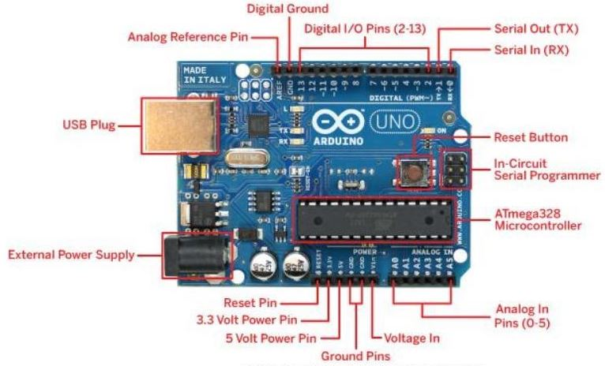

Arduino UNO poate fi alimentat prin intermediul conexiunii USB sau cu o sursă de alimentare externă. Sursa de alimentare este selectată automat. Alimentarea externă (non-USB) poate veni fie de la un adaptor AC-la-DC sau baterie. Adaptorul poate fi conectat printr-un conector de 2.1mm cu centru-pozitiv. Conectare de la o baterie poate fi realizată legaând la GND și Vin capetele de la conectorii de alimentare.

Placa de dezvoltare poate opera pe o sursă externă de 6-20 volți. Dacă este alimentată la mai puțin de 7V, există posibilitatea, ca pinul de 5V să furnizeze mai puțin de cinci volți și placa să devină instabilă. În cazul în care se alimentează cu mai mult de 12V, regulatorul de tensiune se poate supra-încalzi acest lucru ducând la deteriorarea plăcii. Intervalul de tensiune recomandat de către producător este de 7-12 volți.

Pinii de tensiune și alimentarea sunt după cum urmează:

* Vin, tensiune de intrare pe placa de dezvoltare atunci când este utilizată o sursă de alimentare externă (spre deosebire de cei 5 volți de la conexiunea USB sau alte surse de energie stabilizată). Se poate introduce tensiuni de alimentare prin intermediul acestui pin, sau, în cazul în care tensiunea de alimentare se face prin intermediul conectorului de alimentare externă, se poate accesa prin acest pin.
* 5V, regulator de tensiune utilizat pentru alimentarea microcontrolerului si a altor componente de pe placa de dezvoltare. Aceasta poate fi alimenta fie de la VIN printr-un regulator de pe placa de dezvoltare, fie furnizat de catre USB sau de o alta sursa de tensiune de 5V.
* 3V3. O alimentare de 3.3 volți generat de către regulatorul de tensiune de pe placă. Curentul maxim pe care îl furnizează este de 50 mA.
* GND. Pini de împământare.

Platforma dispune si de un IDE simplu denumit tot Arduino care este scris in limbajul Java. Instructiunile pentru Arduino sunt scrise intr-un “dialect” C/C++. Majoritatea instructiuinolor C/C++ vor rula insa majoriatea librariilor standard nu vor putea fi folosite. Aceste restricti se nasc deoarece Arduino nu dispune de o memorie RAM de capacitate mare.

Orice program Arduino are doua sectiuni. Sectiunea “setup”, care este rulata o singura data atunci cand placa este alimentata(sau este apasat butonul de resetare), si sectiunea “loop” care este rulata in ciclu atata timp cat este alimentata placa.

Comunicarea serială pe pinii TX / RX utilizează niveluri logice TTL (5V sau 3.3V în funcție de placă). Nu conectați aceste pinii direct la un port serial RS232; Acestea funcționează la +/- 12V și pot deteriora placa dvs. Arduino.

Serial este utilizat pentru comunicarea între placa Arduino și un computer sau alte dispozitive. Toate plăcile Arduino au cel puțin un port serial (cunoscut și ca UART sau USART): Serial. Comunică pe pinii digitali 0 (RX) și 1 (TX), precum și cu computerul prin USB. Astfel, dacă utilizați aceste funcții, nu puteți utiliza și pinii 0 și 1 pentru intrarea sau ieșirea digitală. Puteți utiliza monitorul serial încorporat din seria Arduino pentru a comunica cu o placă Arduino.

Modulul HC-05 este un modul Bluetooth SPP (Serial Port Protocol), ceea ce înseamnă că acesta comunică cu Arduino prin intermediul Comunicării Serial.

Bluetooth este un standard de tehnologie fără fir pentru schimbul de date pe distanțe scurte (folosind undele radio UHF cu lungime de undă scurtă în banda) de la dispozitivele fixe și mobile și construirea rețelelor personale (PAN). Raza este de aproximativ 10 metri.

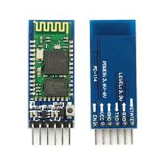

HC-05 este un modul bluetooth, care poate fi setat ca fiind Master sau Slave. Modulul are două moduri de funcționare, modul de comandă unde putem trimite comenzi AT la acesta și modul de date unde transmite și primește datele către un alt modul bluetooth.

HC-05 Pinout:

* Key: Dacă este adusă HIGH înainte ca alimentarea să fie aplicată, forțează AT Command Setup Mode. LED-ul clipește încet (2 secunde)
* VCC: +5 Power
* GND: Sistem / Arduino Ground
* TXD: Transmite datele seriale de la HC-05 la Arduino Serial Receive. (3.3V Nivel ridicat: OK pentru Arduino)
* RXD: primiți date seriale de la transmițătorul serial Arduino
* STATE: Spune dacă este conectat sau nu

Modul implicit este modul DATA și aceasta este configurația implicită, care poate funcționa bine pentru majoritatea aplicațiilor:

* Baud Rate: 9600 bps, Date: 8 biți, Stop biți: 1 bit, Paritate: Niciuna, Handshake: Niciuna
* Key Pas: 1234
* Nume dispozitiv: HC-05

Un senzor este un dispozitiv care detectează și răspunde la un anumit tip de intrare din mediul fizic. Intrarea specifică ar putea fi lumină, căldură, mișcare, umiditate, presiune sau oricare alt fenomen din mediu. Ieșirea este, în general, un semnal care este convertit în afișaj ce poate fi citit de către om la locația senzorului sau transmis electronic printr-o rețea pentru citire sau prelucrare ulterioară.

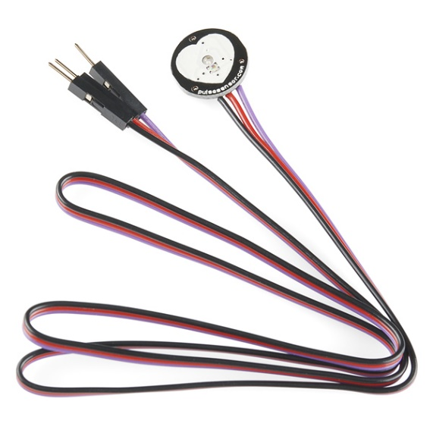

Senzorul de bataie a inimii funcționează pe baza unui principiu fundamental al optoelectronicii. Tot ce este nevoie pentru a măsura ritmul cardiac este o pereche dormata de LED-uri , detectoare de lumina și un microcontroler.

Acest puls se simte datorită expansiunii și contracției vaselor de sânge atunci când sângele intră și îl lasă. Inima noastră face acest lucru în jur de 72 - 84 de ori pe minut pentru o persoană sănătoasă.

Deci, pentru a detecta pulsul, vom trece lumina (folosind un LED) dintr-o parte a degetului si vom masura intensitatea luminii primite pe cealalta parte (folosind un detector de lumina). Ori de câte ori inima pompează sânge, mai multă lumină este absorbită de celulele sanguine crescute și vom observa o scădere a intensității luminii primite pe detectorul de lumina (LDR). Ca urmare, valoarea rezistenței LDR crește. Această variație a rezistenței este transformată în variație a tensiunii utilizând un circuit de condiționare a semnalului. Semnalul este amplificat suficient pentru a fi detectabil de intrările microcontrolerului.

Dupa cum se poate observa in imaginea de mai sus, senzorul de puls are 3 conectori :

* S: semnal, conectat la oricare din pinii analogici aimicrocontrolerului.
* +: Alimentare, 3V până la 5V
* -: sol

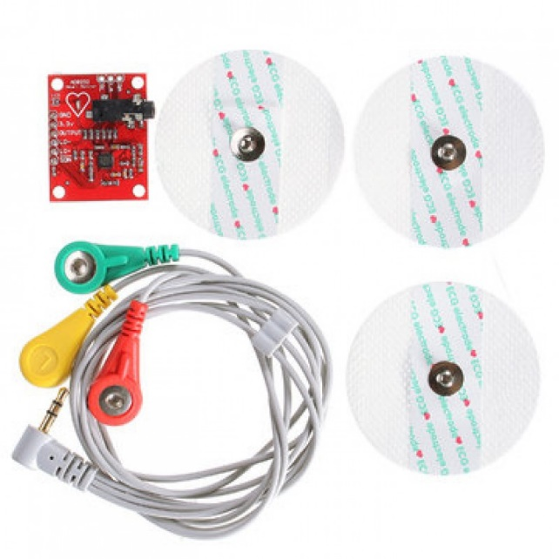

Electrocardiograma (ECG sau EKG) este un instrument de diagnostic care este utilizat în mod obișnuit pentru a evalua funcțiile electrice și musculare ale inimii.

Electrocardiograma (ECG) a devenit una dintre cele mai frecvent utilizate teste medicale din medicina modernă. Utilitatea sa în diagnosticarea unei multitudini de patologii cardiace, de la ischemie miocardică și infarct la sincopă și palpitații, a fost de neprețuit pentru clinicieni de zeci de ani.

ECG este împărțit în două intervale de bază, intervalul PR și intervalul QT, descrise mai jos:

* **Intervalul PR** este valul inițial generat de un impuls electric care calatoreste de la atriul drept spre cel stâng. Atriul drept este prima cameră pentru a vedea un impuls electric. Acest impuls electric face ca camerele să "depolarizeze". Acest lucru îl forțează să contracteze și să evacueze sângele deoxigenat din vena cava superioară și inferioară în ventriculul drept. Deoarece impulsul electric călătorește în partea superioară a inimii, atunci declanșează atriumul stâng pentru a se contracta. Atriul stâng este responsabil pentru primirea de sânge nou oxigenat din plămâni în ventriculul stâng, prin venele pulmonare stângi și drepte.
* **Intervalul QT** este locul în care lucrurile devin foarte interesante. QRS este un proces complex care generează semnalul "beep" în monitoarele cardiace. În timpul QRS ambele ventricule încep să pompeze. Ventriculul drept incepe sa pompeze sange deoxigenat in plamani prin arterele pulmonare stangi si drepte. Acestea sunt numite artere, deoarece arterele transportă sânge departe inima. Ventriculul stâng începe, de asemenea, să pompeze sânge proaspăt oxigenat prin aorta și în restul corpului. După contracția inițială vine segmentul ST. Segmentul ST este liniștit din punct de vedere electric, deoarece este momentul în care ventriculii așteaptă să fie "re-polarizați". În cele din urmă, valul T devine prezent pentru a "re- polariza " în mod activ sau pentru a relaxa ventriculele. Această fază de relaxare resetează ventriculele care trebuie umplute din nou de atrii.

Voi conecta cinci dintre cei nouă pini de pe board la Arduino. Cei cinci pini de care am nevoie sunt marcati:

* GND,
* 3.3v
* OUTPUT
* LO-
* LO +

|  |  |  |
| --- | --- | --- |
| Board Label | Pin Function | Arduino Connection |
| **GND** | Ground | **GND** |
| **3.3v** | 3.3v Power Supply | **3.3v** |
| **OUTPUT** | Output Signal | **A0** |
|  |  |  |
| **LO-** | Leads-off Detect - | **11** |
|  |  |  |
| **LO+** | Leads-off Detect + | **10** |
|  |  |  |
| **SDN** | Shutdown | **Not used** |

Se recomandă fixarea plăcuțelor senzorilor pe cabluri înainte de aplicarea pe corp. Cu cât mai aproape de inimă sunt plăcile, cu atât iese mai bine măsurarea. Cablurile sunt colorate pentru a ajuta la identificarea modului de plasare corespunzătore.

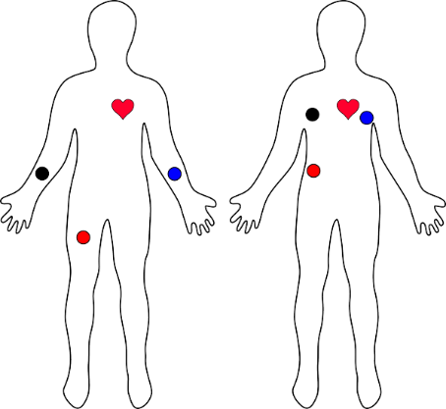

|  |  |
| --- | --- |
| Culoare cablu | Signal |
| **Negru** | Mana dreapta |
| **Albastru** | Mana stanga |
| **Rosu** | Picior dreapta |

Un fotorezistor (sau rezistor dependent de lumină, LDR sau celula fotoconductivă) este un rezistor variabil controlat de lumină. Rezistența unui fotorezistor scade cu intensitatea luminii incidente; Cu alte cuvinte, prezintă fotoconductivitate. Un fotorezistor poate fi aplicat în circuitele de detecție sensibile la lumină și în circuite de comutare activate cu lumină și întuneric.

Fotorezistori au câteva avantaje importante care ii separă de alte dispozitive. Ei depind total de lumina pe care o primesc. Aceasta înseamnă că forțele externe nu vor interfera cu dispozitivele la care sunt conectati. Un fotorezistor este, de asemenea, foarte simplu deoarece este doar un semiconductor cu o cale conductiva conectată la un capăt pentru a transfera un curent de la semiconductor către dispozitivul extern pe care îl alimentează.

Acestea sunt suficient de mici pentru a se încadra în practic orice dispozitiv electronic și sunt utilizate în întreaga lume ca o componentă de bază în multe sisteme electrice. De asemenea, fotorezistoarele sunt proiectate simplu și sunt fabricate din materiale disponibile pe scară largă, permițând producerea a sute de mii de unități în fiecare an.

Există diferite tipuri de fotorezistoare și fiecare are propriile dezavantaje, dar acestea au mai multe dezavantaje în comun. Majoritatea fotorezistoarelor nu pot detecta niveluri scăzute de lumină și pot să nu funcționeze în anumite condiții sau circumstanțe. Fotorezistoarele sunt, de asemenea, lente pentru a răspunde la noi niveluri de lumină și poate dura până la câteva secunde pentru a recunoaște schimbarea.

Simbol:

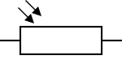

Un termistor este un tip de rezistor a cărui rezistență depinde de temperatură, mai mult decât la ​​rezistențele standard. Termistorii sunt utilizați pe scară largă ca limitatori de curent, senzori de temperatură (coeficient de temperatură negativă sau tip NTC tipic), protectori de supracurent cu auto-resetare și elemente de încălzire autoreglabile (Coeficient de temperatură pozitivă sau tip PTC tipic).

Termistorii sunt de două tipuri fundamentale opuse:

* Cu NTC, rezistența scade odată cu creșterea temperaturii pentru a proteja împotriva condițiilor de supratensiune de aprindere.
* Cu PTC, rezistența crește odată cu creșterea temperaturii pentru a proteja împotriva condițiilor de supracurent. Se instalează în serie ca o siguranță resetabilă.

Termistorii diferă de detectoarele de temperatură prin aceea că materialul utilizat în termistor este în general ceramic sau polimer, în timp ce RTD folosesc metale pure. Răspunsul la temperatură este, de asemenea, diferit; RTD-urile sunt utile pentru intervalele de temperatură mai mari, în timp ce termistorii realizează în mod obișnuit o precizie mai mare într-un interval de temperatură limitat, de obicei -90 ° C până la 130 ° C.

https://upload.wikimedia.org/wikipedia/commons/thumb/1/10/Thermistor.svg/45px-Thermistor.svg.png